Radi transparentnosti postupka jednostavne nabave broj JN-18/25, za nabavu usluge preseljenja, Županijsko državno odvjetništvo u Varaždinu objavljuje pitanja gospodarskih subjekata sudionika u postupku, pristigla u roku određenom u Zahtjevu za prikupljanje ponuda, te odgovore na ta pitanja.

**1. Pitanje:**Koje su dimenzije i kako izgleda jedan uređaja za snimanje koji je potrebno preseliti?

**Odgovor:**Uređaj za snimanje je, sklopljen, dimenzija 100x60x60 cm, isti ima pripadajući poklopac i na dnu kotačiće.

Slika uređaja za snimanje s pripadajućim poklopcem:

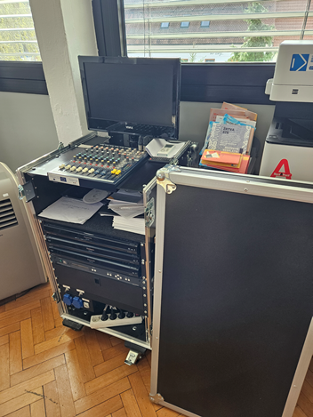

**2.Pitanje:**Kolika je dimenzija spisa/dokumenata? Isto radi razjašnjenja točke 3. troškovnika u kojoj su navedene dimenzije i količina kutija.

**Odgovor:**Mape spisa su dimenzije 33.5x24 cm dok su registratori dimenzije 32x30 cm te sve zajedno u našem državnom odvjetništvu imamo 38 m3 spisa i registratora (pisane građe). Temeljem toga izračunato je da ukoliko su u ponudi kutije dimenzije 66x33x33 istih nam je potrebno 600 za građu, plus 50 za sitni inventar, sveukupno 650 kako je u troškovniku navedeno, a ukoliko su kutije dimenzije 60x35x25 istih nam je potrebno 750 za građu, plus 50 za sitni inventar, ukupno 800 kako je u troškovniku navedeno. Također je ostavljena mogućnost u troškovniku da se ponude kutije drugih dimenzija (npr. veće kutije), no da se onda količina istih smanji kako bi bilo razmjerno prije navedenim veličinama i količinama, odnosno kako ne bi bilo previše kutija u odnosu na 38 m3 pisane građe.Također, napominjem da 1,6 m3 od spomenutih 38 m3 pisane građe čine upisnici veličine otprilike 58x46 cm te će iste biti potrebno prenijeti bez kutija, a iste ćemo mi svezati u svežnjeve. Uslugu navedenog u troškovniku uvrstite pod točkom 4. – Preseljenje spisa i ostale dokumentacije.

ŽUPANIJSKO DRŽAVNO ODVJETNIŠTVO U VARAŽDINU